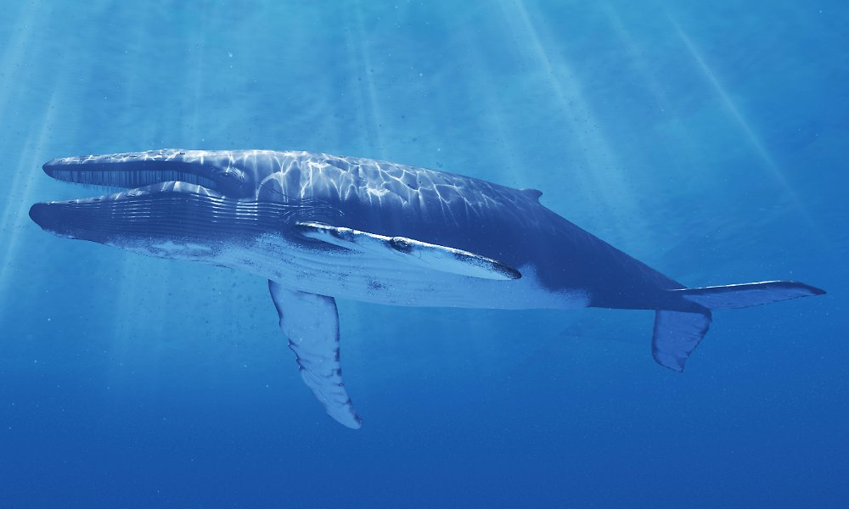

**Der Blauwal**

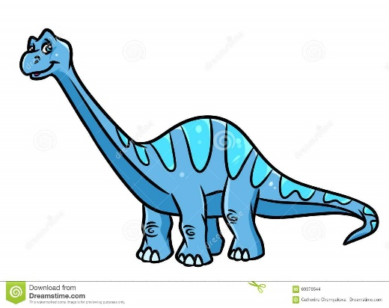Dieser Gigant der Meere ist das grösste Tier der Welt und das zweitgrösste das es je in der Geschichte gab.

Den Rekord hält der Indiosaurus. Er ist 40 meter gross und somit das gröste Tier was die Welt je gesehen hat. Nebenbei ist es auch das schwerste Tier. Jetzt muss man eigentlich denken,